**TRƯỜNG THCS TÙNG THIỆN VƯƠNG**

**MÔN VẬT LÝ – KHỐI 6**

**Tuần 35:** từ ngày 17/05/2021 đến 22/05/2021

Nộp cho giáo viên trước 20h ngày 21/05/2021

**Chủ đề: CẤU TẠO CHẤT**

**Bài : SỰ SÔI (tiếp theo)**

**Link tham khảo bài giảng**

[**https://www.youtube.com/watch?v=CbahX5oqCNs**](https://www.youtube.com/watch?v=CbahX5oqCNs)

1. **MỤC TIÊU:**

**1. Mục tiêu về kiến thức:**

- Nhận biết dấu hiệu sôi của chất lỏng.

- Nhớ được nhiệt độ sôi của một số chất.

- Giải thích được sự chuyển thể của chất trong quá trình sôi.

**2. Mục tiêu về kĩ năng:**

- Nhận ra các chất đang sôi trong tình huống thông thường.

- Có nhận thức đúng về nhiệt độ cao và cách xử lý phù hợp khi đang làm việc gần với dầu sôi, nước sôi...

1. **LÝ THUYẾT**

**1. Sự sôi là gì?**

Sự sôi là sự bay hơi đặc biệt. Trong suốt thời gian sôi, chất lỏng vừa bay hơi tạo ra các bọt khí ở trong lòng nó vừa bay hơi trên mặt thoáng.

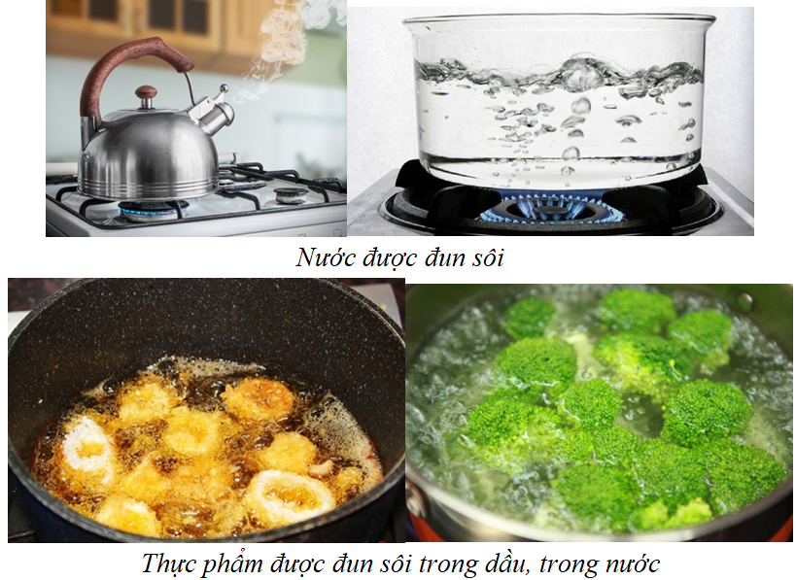**2. Phân biệt sự sôi và sự bay hơi**

Căn cứ vào định nghĩa và các đặc điểm của sự sôi và sự bay hơi để phân biệt.

Lưu ý:

Ta có thể nói, sự sôi là sự bay hơi vì sự sôi cũng là sự chuyển từ thể lỏng sang thể hơi. Nhưng không thể nói sự bay hơi là sự sôi vì sự bay hơi chỉ xảy ra ở trên mặt thoáng còn sự sôi thì lại xảy ra trên mặt thoáng và ngay cả trong lòng chất lỏng.

**3. Các đặc điểm của sự sôi**

- Mỗi chất lỏng sôi ở một nhiệt độ nhất định. Nhiệt độ đó gọi là nhiệt độ sôi.

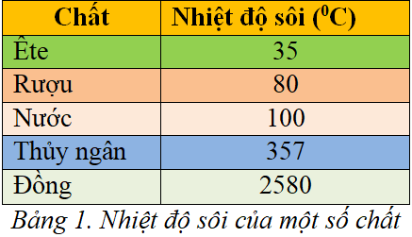

- Trong suốt thời gian sôi, nhiệt độ của chất lỏng không thay đổi.

**Lưu ý**

Nhiệt độ sôi của chất lỏng còn phụ thuộc vào áp suất trên mặt thoáng chất lỏng. Áp suất trên mặt thoáng càng lớn thì nhiệt độ sôi của chất lỏng càng cao.

**4. Ứng dụng**

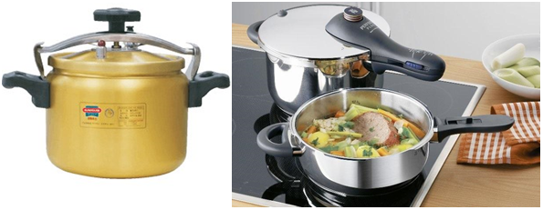

Nồi áp suất là một chiếc nồi kín nên khi đun nước trong nồi áp suất, nhiệt độ sôi có thể lên đến khoảng 1200C. Do nhiệt độ sôi trong nồi áp suất cao hơn so với các nồi thông thường khác nên thực phẩm nấu trong nồi áp suất sẽ mau chín và nhừ hơn.

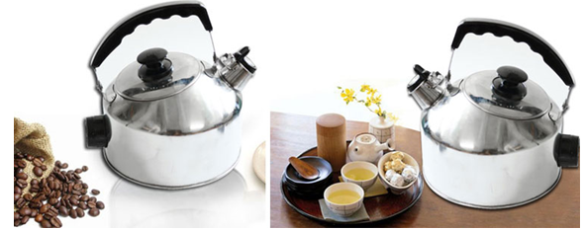

Khi nước sôi, hơi nước sinh ra có thể tạo ra những lực đẩy khá lớn. Một số chiếc ấm đun nước trong gia đình hiện nay thường có gắn một chiếc còi ở miệng hoặc nắp ấm. Khi nước sôi, hơi nước đi vào còi khiến còi phát ra âm thanh, báo hiệu nước đã sôi.

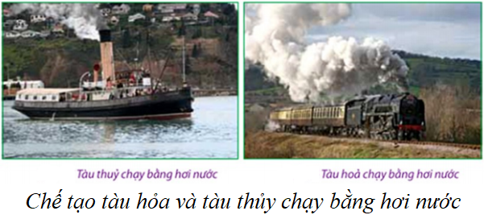

### 5. Phương pháp nhận xét đồ thị biễu diễn:

**Cách xác định nhiệt độ nóng chảy, nhiệt độ sôi, chất và trạng thái của chất đó qua đồ thị**

Căn cứ vào đồ thị: Nếu đồ thị có hai đoạn nằm ngang ứng với hai nhiệt độ khác nhau thì ứng với giá trị nhiệt độ thấp là nhiệt độ nóng chảy và ứng với giá trị nhiệt độ cao hơn là nhiệt độ sôi.

- Tra bảng nhiệt độ nóng chảy hay bảng nhiệt độ sôi của một số chất ta sẽ suy ra được chất đó là chất gì.

- Đường biểu diễn ở dưới nhiệt độ nóng chảy, chất ở trạng thái rắn.

- Đường biểu diễn nằm ngang ứng với nhiệt độ nóng chảy, chất ở trạng thái vừa rắn vừa lỏng.

- Đường biểu diễn ở trên nhiệt độ nóng chảy và dưới nhiệt độ sôi, chất ở trạng thái lỏng.

- Đường biểu diễn nằm ngang ứng với nhiệt độ sôi, chất ở trạng thái vừa lỏng vừa hơi.

- Đường biểu diễn nằm trên nhiệt độ sôi, chất ở trạng thái hơi.

**C./ Phần bài tập**

**Bài 1:** Đồ thị hình vẽ sau biểu diễn sự phụ thuộc nhiệt độ sôi của nước vào độ cao so với mặt biển, căn cứ vào số liệu trên hình vẽ, hãy chọn câu trả lời đúng?

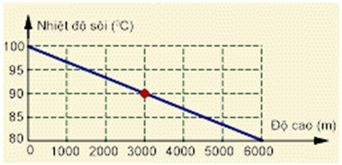

A. Càng lên cao, nhiệt độ sôi của nước càng tăng.

B. Ở độ cao 3000 m thì nhiệt độ sôi của nước là 90oC.

C. Ở độ cao mặt nước biển, nhiệt độ sôi của nước là 80oC.

D. Ở độ cao 6000 m, nhiệt độ sôi của nước là 100oC.

**Bài 2:** Nước sôi ở nhiệt độ nào?

A. 100oC        B. 1000oC

C. 99oC        D. 0oC

**Bài 3:** Trong các đặc điểm bay hơi sau đây, đặc điểm nào không phải là của sự sôi?

A. Xảy ra ở một nhiệt độ xác định của chất lỏng.

B. Xảy ra ở cả trong lòng lẫn mặt thoáng của chất lỏng.

C. Xảy ra ở bất kì nhiệt độ nào.

D. Trong suốt quá trình diễn ra hiện tượng này, nhiệt độ của chất lỏng không thay đổi.

**Bài 4:** Sự nóng chảy, sự đông đặc,và sự sôi có đặc điểm nào giống nhau?

A. Nhiệt độ không thay đổi và xảy ra ở một nhiệt độ xác định.

B. Nhiệt độ tăng dần và xảy ra ở một nhiệt độ không xác định.

C. Nhiệt độ giảm dần và xảy ra ở một nhiệt độ xác định.

D. Nhiệt độ tăng dần và xảy ra ở một nhiệt độ xác định.

**Bài 5:** Đồ thị ở hình vẽ biểu thị điều gì?

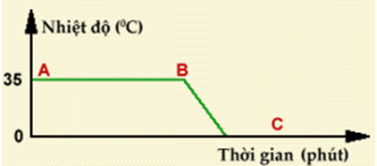

A. Sự đông đặc của ête.

B. Sự nóng chảy và đông đặc của ête.

C. Sự sôi của ête.

D. Sự sôi và nguội dần của ête.

**Bài 6:** Đồ thị hình vẽ sau biểu diễn sự thay đổi nhiệt độ của nước theo thời gian đun và để nguội. Các đoạn AB và BC ứng với những quá trình nào? Đặc điểm của những quá trình đó? Chọn câu trả lời đúng và đầy đủ nhất.

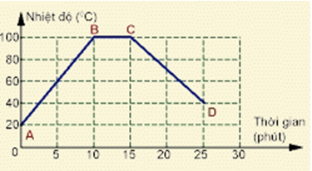

A. Đoạn AB ứng với quá trình nước sôi, nước sôi ở 100oC; thời gian sôi từ phút thứ 0 đến phút thứ 10. Đoạn BC ứng với quá trình nước bay hơi sau khi sôi, nước nguội dần từ 100oC xuống 40oC trong khoảng thời gian từ phút thứ 10 đến phút thứ 30.

B. Đoạn AB ứng với quá trình nước sôi. Đoạn BC ứng với quá trình nước nguội dần.

C. Đoạn AB ứng với quá trình nước bay hơi ở nhiệt độ 80oC. Đoạn BC ứng với quá trình bay hơi, nguội dần.

D. Đoạn AB ứng với quá trình nước chưa sôi, không bay hơi. Đoạn BC ứng với quá trình nước nguội dần.

**Bài 7:** Đồ thị hình vẽ sau biểu diễn sự thay đổi nhiệt độ của nước theo thời gian. Nêu nhận định thiếu chính xác trong các nhận định sau đây:

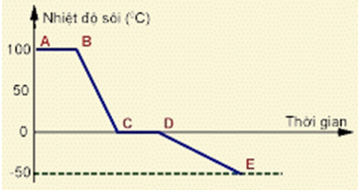

A. Đoạn AB ứng với quá trình bay hơi.

B. Đoạn BC ứng với nước ở thể lỏng.

C. Đoạn CD ứng với quá trình đông đặc.

D. Đoạn DE ứng với nước ở thể rắn.

**Bài 8:** Phát biểu nào sau đây là sai?

A. Sự sôi xảy ra ở một nhiệt độ xác định đối với mỗi chất lỏng.

B. Nhiệt độ sôi phụ thuộc vào diện tích mặt thoáng của chất lỏng.

C. Bình thường, nước sôi ở nhiệt độ 100oC.

D. Ở nhiệt độ sôi, nước bay hơi ở cả trong lòng chất lỏng

**\* Hướng dẫn học, làm, và nộp bài trên Cổng công nghệ thông tin của trường:**

1. Học sinh nghiên cứu bài học và truy cập vào link **“Google form”** để trả lời câu hỏi **Trước 20giờ ngày 21/05/2021**

**Lưu ý: HS khi nộp bài ghi rõ HỌ TÊN để Thầy nhận biết vì tài khoản google nhiều bạn không hiển thị đúng tên.**

1. Khi cần trao đổi với Thầy về nội dung kiến thức đã học, các em có thể liên lạc qua các kênh như Zalo, email.
2. **Hướng dẫn làm bài học Google form:**

- Truy cập đường dẫn sau : <https://docs.google.com/forms/d/17VQ9fRpUPGdhkYPQaoKhP-A5_54LJxjNx47x3-N66LU/edit?usp=sharing>

- Đăng nhập bằng tài khoản google (Gmail). Nếu chưa có tài khoản google thì có thể lên Youtube hướng dẫn tạo tài khoản google.

- Thực hiện trả lời các bài tập trong **“Google form”** mà GV đã tạo sẵn.

|  |  |  |
| --- | --- | --- |
| **Giáo viên** | **Zalo-di động** | **Mail** |
| Thầy Thụy | 0926036083 | hhbaothuy@gmail.com |